Клещевые инфекции
Как можно заразиться клещевым энцефалитом и клещевым боррелиозом?

Территория Санкт-Петербурга и Ленинградской области является природным очагом клещевого энцефалита - опасного вирусного заболевания, с преимущественным поражением центральной нервной системы, нередко приводящее к инвалидности и даже смерти.
Кроме того, клещи являются переносчиками боррелий, которые вызывают заболевание - иксодовый клещевой боррелиоз. Это бактериальная инфекция, с преимущественным поражением кожи, опорно-двигательного аппарата, нервной системы и сердца. Без специфического лечения заболевание имеет склонность к хроническому, затяжному течению.
Переносчиками вирусов клещевого энцефалита и боррелий являются иксодовые клещи. Опасность подстерегает Вас по обочинам лесных дорог, тропинок, возле речек, ручейков, на лесных вырубках, покрытых молодняком и пышной растительностью, в траве и на ветвях низкорослых кустарников (до 1 метра). Клещи могут быть занесены из леса вместе с букетом цветов, вениками, дровами, домашними животными, на одежде.
Заражение человека клещевым энцефалитом и боррелиозом происходит, как правило при присасывании зараженного клеща. Возбудители инфекций могут проникнуть в организм человека через микротравмы и трещины на коже при снятии клеща незащищенными руками или случайном раздавливании его. Клещевым энцефалитом кроме того, можно заразиться при употреблении в пищу некипяченого козьего молока и молочных продуктов, изготовленных из него.
Результаты исследования клещей показывают, что инфицированными вирусом клещевого энцефалита оказываются 1 0-20 % и боррелиями 30-40 % клещей.

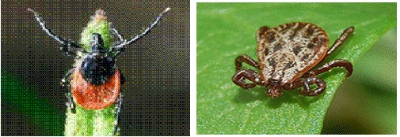
клещ таежный |  | клещ пастбищный
В сезон наибольшей активности клещей (май-июль) желательно ограничить посещение лесной зоны, а если это невозможно, соблюдать необходимые меры предосторожности.
Учитывая, что клещи предпочитают затемненные влажные места, необходимо выбирать для отдыха солнечные проветриваемые поляны.
Одежда для посещения леса должна быть из плотной, светлой ткани, так на ней легче обнаружить клещей. Одевайтесь так, чтобы исключить возможность заползания клещей под одежду (рубашку или куртку нужно заправлять в брюки, а брюки в носки, одеть сапоги, плотно застегнуть манжеты и ворот рубашки, головной убор должен покрывать волосы).
Для обработки одежды используйте репелленты, отпугивающие клещей.
Каждые 1,5 – 2 часа пребывания в лесу и при выходе из леса необходимо проводить само- и взаимоосмотры.
Употреблять в пищу только кипяченое козье молоко.
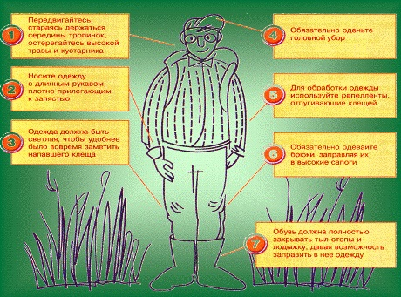

Какие меры необходимо предпринять, если Вы обнаружили присосавшегося клеща?
При обнаружении присосавшегося клеща необходимо обратится за медицинской помощью в любое медицинское учреждение, независимо от места медицинского обслуживания. Врач определит дальнейшую тактику и необходимый для Вас объем медицинской помощи.
При невозможности обращения в медицинское учреждение можно удалить клеща самостоятельно, желательно в резиновых перчатках. Удобнее всего удалять изогнутым пинцетом или хирургическим зажимом. Клеща захватывают как можно ближе к хоботку. Затем его аккуратно потягивают и при этом вращают вокруг своей оси в удобную сторону. Через 1-3 оборота клещ извлекается целиком вместе с хоботком.
Если нет инструментов, то можно его удалить петлей из прочной нитки. Петлей клещ захватывается у основания хоботка, как можно ближе к коже и, аккуратно, пошатывая в стороны, вытягивается, не допуская резких движений. Если же клеща попытаться выдернуть, то велика вероятность разрыва. Если в ранке осталась голова с хоботком, то страшного в этом ничего нет. Хоботок в ранке не страшнее занозы. Если хоботок клеща торчит над поверхностью кожи, то его можно удалить, зажав пинцетом и выкрутив. Удалить можно и у хирурга в поликлинике. Если же хоботок оставить, то возникает небольшой гнойничок, и через некоторое время хоботок выходит.
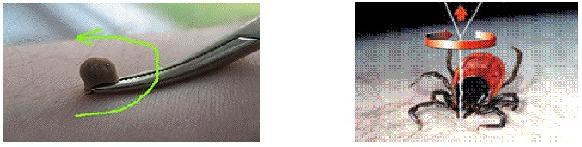
Смажьте место укуса йодом, спиртом или другими спиртосодержащими препаратами.
После контакта с клещом обязательно вымойте руки с мылом.
Снятого клеща, не раздавливая пальцами, поместите в пузырек и доставьте в поликлинику по месту жительствав часы работы лабораторий с 8.30 до 16.00.
Исследование клеща на наличие вируса клещевого энцефалита и исследование на зараженность боррелиями проводится бесплатно для всех групп населения.
При обнаружении боррелий в присосавшемся клеще или невозможности проведения исследования клеща показана профилактика клещевого боррелиоза антибиотиками – по назначению врача. При обнаружении вируса клещевого энцефалита показаны препараты, повышающие неспецифический иммунитет- по назначению врача.
После укуса клеща в течение 2-3 недель необходимо следить за самочувствием и температурой, наблюдать за местом укуса. При повышении температуры, появлении головных и мышечных болей, недомогании, покраснении и появлении зуда в месте укуса необходимо обратиться за медицинской помощью.
Самым надежным средством защиты энцефалита является вакцинация!
В Российской Федерации зарегистрированы и применяются 4 вида вакцины против клещевого энцефалита.
Вакцинация детского населения осуществляется бесплатно в поликлиниках по месту медицинского обслуживания, в детских комбинатах, школах.
Курс вакцинации состоит из 3-х доз. Первую и вторую дозы вводят с интервалом 1- 5-7 месяцев, третья прививка, проводимая через 12 месяцев после 2-ой завершает полный курс вакцинации.
Всеми вакцинами возможна ускоренная схема вакцинации весной накануне эпидсезона в 2 инъекции. Интервал между инъекциями от 2 до 8 недель (в зависимости от вида вакцины), ревакцинация через 12 месяцев.
Эффективная защита достигается через 2-3 недели после введения 2-ой вакцины. Защитный эффект сохраняется в течение 3 лет, после чего необходима ревакцинация.
Эффективность вакцинации после полного курса иммунизации составляет 97-100 %.
Вакцины против клещевого боррелиоза нет.

